

**Welk doel wordt er gesteund ??**

De Engelenhoeve

**De Engelenhoeve is een mini-pretpark waar personen, vooral kinderen, met een beperking hun moment van geluk kunnen beleven. Ook kansarme kinderen en ouderen kunnen hier terecht om een onvergetelijke dag mee te maken. Instituten, scholen en ouders met hun kinderen kunnen GRATIS een dag bij ons op bezoek komen.**

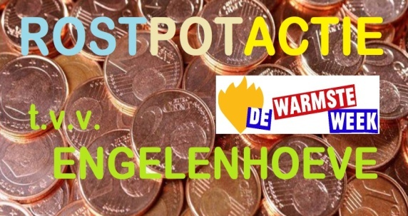**Wij verhuizen binnenkort naar een nieuwe locatie! Maar ook in deze nieuwe omgeving zullen onze bezoekers kunnen blijven genieten van het snoezelen, contact met dieren en de huifkarrentochten.**

**Waarom dit goed doel ??**

**We waarderen de persoonlijke inzet van deze mensen, vanuit hun eigen leed, hun huis en hoeve open zetten voor kinderen met een beperking.   
Hun persoonlijk engagement spreekt ons aan.**

**Gestart in Sint-Denijs werd het project in 2017 door een brand vernietigd. Op een gloed-nieuwe locatie in Rollegem (Kortrijk) zijn we herbegonnen. Intussen heeft de hoeve alweer de sfeer van het unieke mini-pretpark en worden er wekelijks terug groepen GRATIS ontvangen.**

**De heropbouw is nog volop bezig. We verhuizen binnenkort. Ook in deze nieuwe omgeving zullen onze bezoekers kunnen blijven genieten van het snoezelen, contact met dieren en de huifkarrentochten. Alle STEUNacties zijn dus meer dan welkom!**

